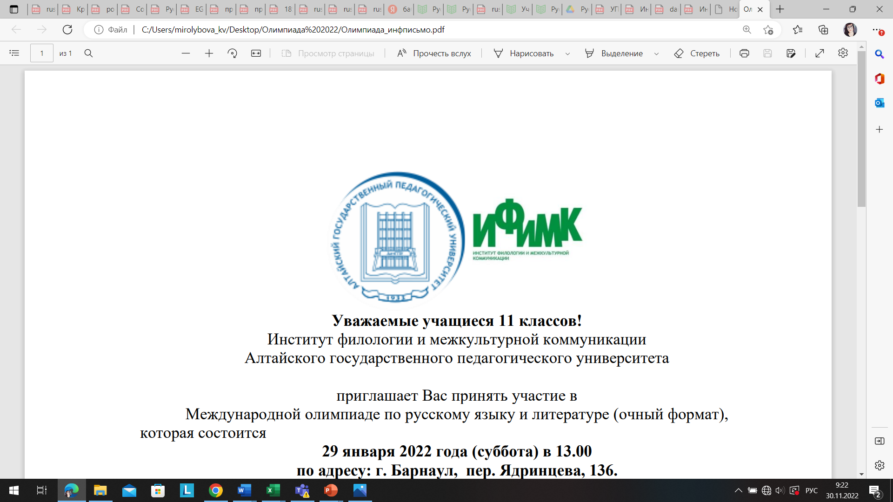
Институт филологии и межкультурной коммуникации
Алтайского государственного педагогического университета
проводит Международную олимпиаду по русскому языку и литературе.

Традиционно в Институте филологии и межкультурной коммуникации АлтГПУ проходит Международная олимпиада по русскому языку и литературе и объединяет учащихся различных регионов Российской Федерации и зарубежных стран.
Олимпиада проводится с целью выявления школьников, обладающих хорошими знаниями в области русского языка и литературы.
Участники Олимпиады – ученики 10 – 11 классов, обучающиеся в государственных и негосударственных образовательных учреждениях.
Язык Олимпиады: русский.
Участие бесплатное.
ВНИМАНИЕ! В 2026 – 27 уч. году изменены сроки проведения Олимпиады!
Олимпиады включает в себя следующие этапы:
- регистрация с 07.09.2026 г. по 02.10.2026 г. (онлайн);
- отборочный (заочный) этап – с 07.10.2026 г. по 11.10.2026 г. (тест в дистанционном формате);
- финал, заключительный этап (очный тур) –– 17.10.2026 г. (суббота) в 13:00 (г. Барнаул, пер. Ядринцева, 136).
- подведение итогов, награждение – 31.10.2026 г. (суббота) в 11:00 (г. Барнаул, пер. Ядринцева, 136).
Для участия необходимо до 02 октября, включительно, 2026 года подать заявку, заполнив форму РЕГИСТРАЦИИ https://forms.yandex.ru/u/6a952ef6eb6146d01705cb53
Отборочный этап проходит на образовательном портале ФГБОУ ВО «АлтГПУ» «Виртуальный лицей»: http://edu.altspu.ru/
После регистрации перед началом отборочного этапа на указанный Вами адрес электронной почты придет письмо с логином и паролем – для доступа к отборочному туру.
Финал олимпиады состоится 17 октября (суббота) 2026 года в 13:00 по адресу: г. Барнаул, пер. Ядринцева, 136.
Подведение итогов олимпиады и награждение – 31 октября 2026 года (суббота) в 11:00 по адресу: г. Барнаул, пер. Ядринцева, 136.
Всем участникам олимпиады, набравшим более 50 баллов, вручается сертификат, победителям и призерам – дипломы, учителям – благодарственные письма. Сертификат и диплом дают дополнительные баллы при поступлении в Институт филологии и межкультурной коммуникации Алтайского государственного педагогического университета. Сертификат участника – 4 балла, диплом победителя или призера – 5 баллов.
Желаем Вам успехов!

Наши контакты:
Телефоны: 8(3852) 205-309; 205-311; 205-308
Куратор Олимпиады – Вероника Юрьевна Краева, эл. почта: kraeva_vy@altspu.ru;
ВКонтакте https://vk.com/id743865716

